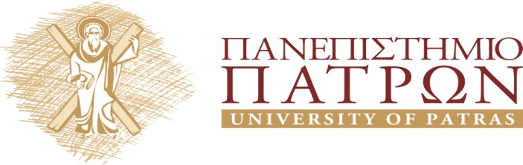

ΙΑΤΡΙΚΟ ΤΜΗΜΑ

ΧΕΙΡΟΥΡΓΙΚΗ ΚΛΙΝΙΚΗ

Διευθυντής: Αναπληρωτής Καθηγητής

Κωνσταντίνος Μ. Παναγόπουλος

Εκπαιδευτικό Πρόγραμμα

2017 – 2018

ΑΝΑΚΟΙΝΩΣΗ

ΤΡΙΤΗ 6 ΦΕΒΡΟΥΑΡΙΟΥ 2018
ΑΜΦΙΘΕΑΤΡΟ ΝΟΣΟΚΟΜΕΙΟΥ

19.00 – 20.00

«Νεότερα δεδομένα στην διαχείριση
των λεμφαδένων της μασχάλης στην
Χειρουργική του Μαστού»

ΟΜΙΛΗΤΗΣ
ΧΡΗΣΤΟΣ ΜΑΡΚΟΠΟΥΛΟΣ
Καθηγητής Χειρουργικής ΕΚΠΑ

Μετεκπαιδευτικά μαθήματα
Βιβλιογραφική ενημέρωση

